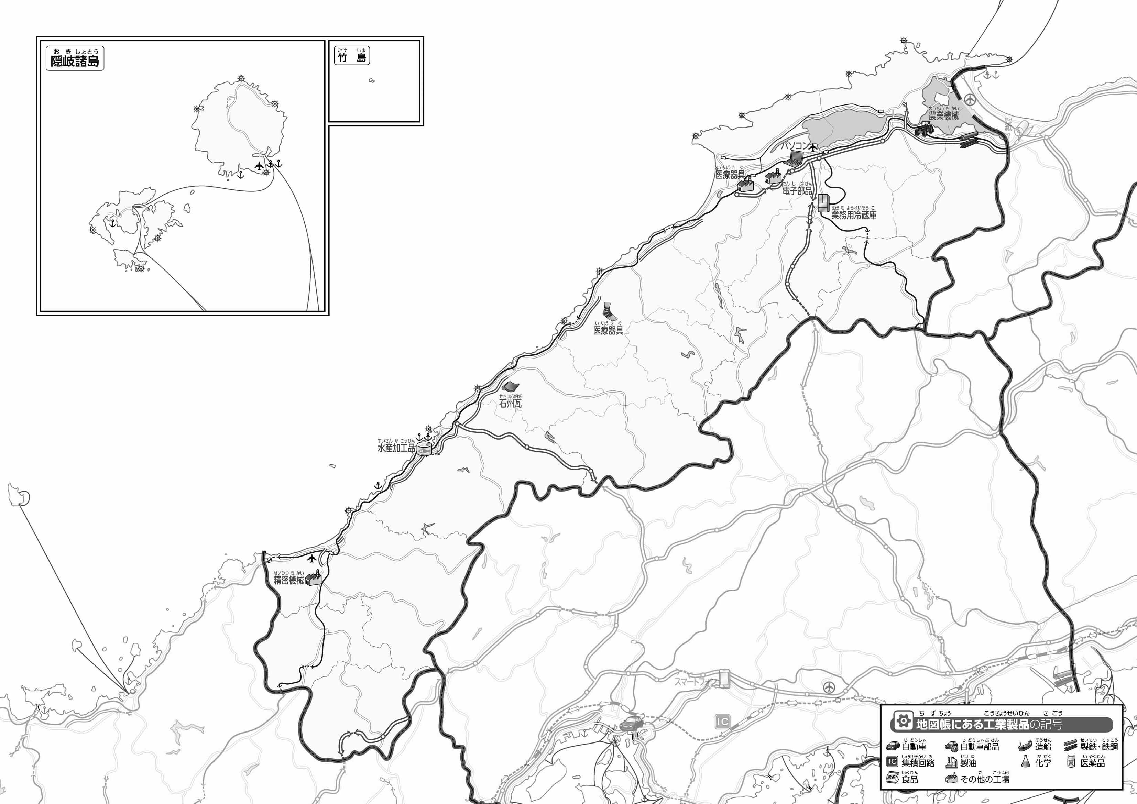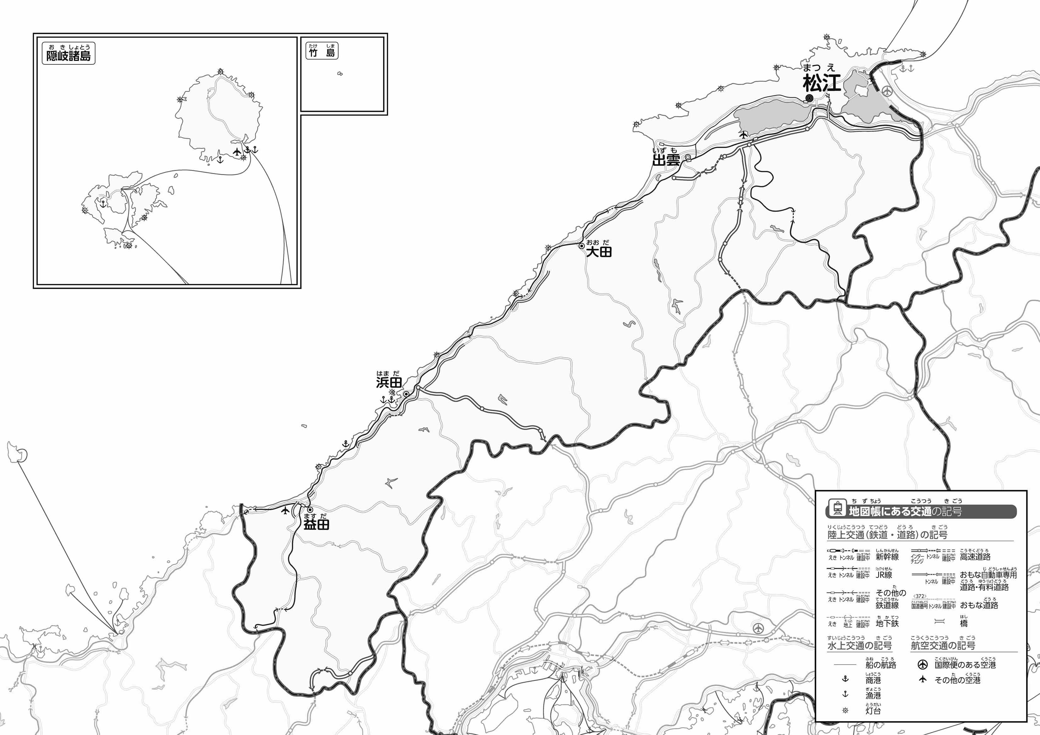

教授用資料

（　　　　　　　　　　）

●おもな

1. をでなぞってみよう。
2. の２つのをて、づいたことをの□にいてみよう。

ヒント：つくられたものは、どのようにばれているのかな？

1. のをすべて〇でかこんでみよう。

●のようす

47「」をてやってみよう！（・）